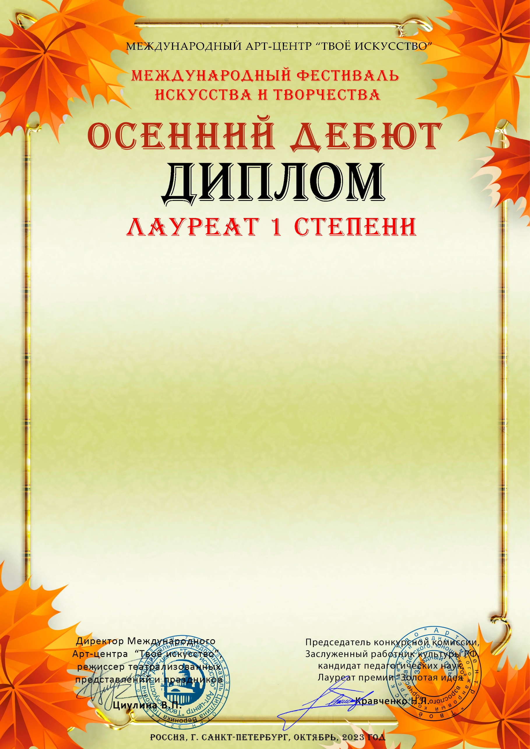

Серия ОД № 10380

детский хореографический ансамбль «Веснушки»
п. Лесной Рязанская область, Шиловский район, МБУК « Лесновский Дом культуры»

Конкурсная работа: Рукодельницы
Номинация: Народно-сценическая хореография
Возрастная категория: 6 - 8 лет
Преподаватель: Светлана Андреевна Корнеева

